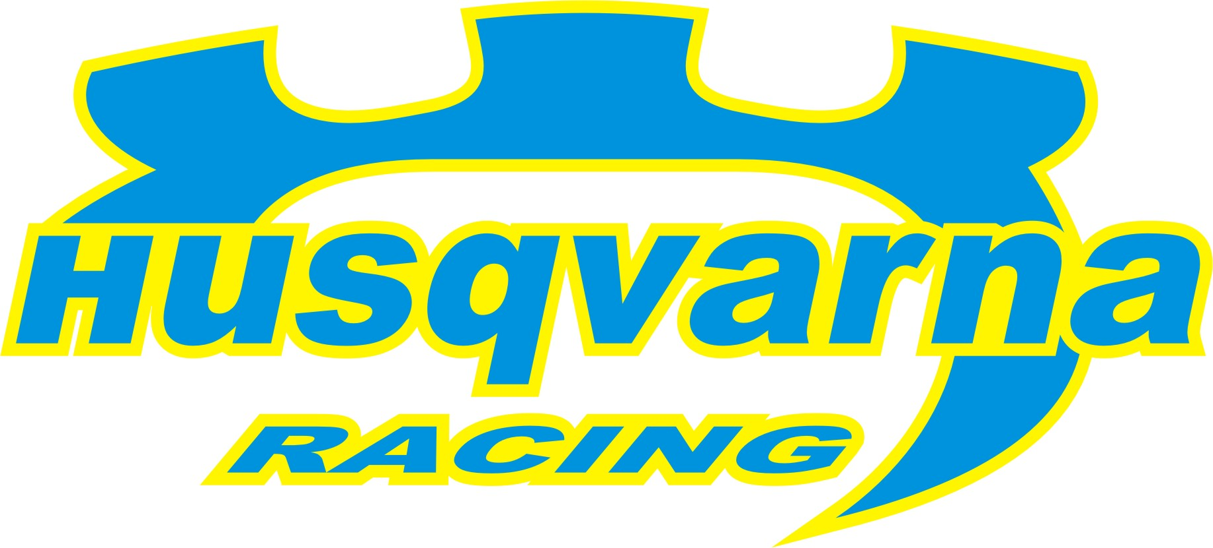

Kettőzött erővel
Némiképp eltérve az eredeti tervektől, de két Subaru WRC-vel képviselteti magát a 2007-es Országos Rali Bajnokság futamain a Husqvarna Racing.

Mivel sajnálatos módon nem készült el időre az új autó, a 2003-as fejlesztésű Subaru Impreza WRC, a kék csapatnak módosítania kellett a korábbi tervein. Az S9-es Subarut a Herczig-Csökő kettős szerette volna sikerre vezetni a magyar bajnoki szezonnyitón, ennek hiányában sem kell lemondani az egri száguldásról a Subaru Hungary Rally Team versenyzőinek. A Husqvarna Racing azonban előhúzott egy 1999-es Imprezát, ami péntek hajnalban érkezett a hevesi megyeszékhelyre. Így, még ha Norbiéknak várniuk is kell a miskolci futamig az új autó bemutatásával, egy kicsit öregebb technikával azért harcba tudnak szállni a bajnoki pontokért.

A 98-as Imprezával a WRC-s debütálását Egerre időzítő Borsi Gergő nyugodtan készülődhetett a futam rajtjára, hiszen a P8 WRC a téli szünetben átesett az ilyenkor szokásos nagyfelújításon. Gergő egy rövid tököli teszttel melegített az egri bemutatkozásra, ahol, ha a teljes összhangra nem is sikerült még rátalálnia, az első lépések bizakodásra adnak okot kettejük közös jövőjét illetően.

Péntek délre mindkét autó sikeresen túlesett a gépkönyvezésen illetve a gépátvételen, így következhetett a nézők előtti bemutatkozás, a mezőkövesdi prológ, majd az egri ünnepélyes rajtceremónia. A prológot mindkét páros kivívta a szépszámú közönség elismerését, mindkét pilóta igazán látványos autózással abszolválta a reptéren kialakított pályát. A két Subaru a WRC-k közt a negyedik-ötödik helyet szerezte meg, ami az abszolútra levetítve a Herczig-Csökő duó esetében a 10. míg a Borsi-Baranyai tandemnél a 18. hellyel egyeztethető össze.

Korda Erik: - A versenyt megelőző héten igazán eseménydús napokat éltünk át, a 99-es autó az utolsó pillanatban érkezett meg, és a prológ előtt még egy kisebb felújításon esett át a szálloda parkolójában. A prológot mindkét autó sikeresen abszolválta, ennek fényében bízunk a hasonlóan sikeres holnapi folytatásban.

A Husqvarna Racing együttműködő partnerei:
Bioextra Kft, Corax Bioner ZRt, Schiller Autóház, Fittness Trade Kft, Olaj Synt Kft, Mercur Rent a Car Kft, Alabárdos Étterem, Rouge Café, Otp Ingatlan Bau Kft, Colonell Kft., Total Stone Kft.,

